Technische Lijst Zinder

Contact gegevens:
Cultuurbedrijf Tiel, Zinder
Rechtbankstraat 2
4001 JR Tiel
0344-636060 Algemeen
0344-673500 Kassa
info@cultuurbedrijftiel.nl

Toneelmeester: Steven Ram
0344-673510
techniek@cultuurbedrijftiel.nl

Parkeren:

Er is een mogelijkheid voor inpandig laden en lossen voor, busjes, personenauto’s en vrachtwagens (geen trailers), 14m x 3,5m x 4m. De voertuigen kunnen alleen in overleg binnen blijven staan.
Onder het gebouw is een parkeergarage, maximale inrijhoogte 2,1m.
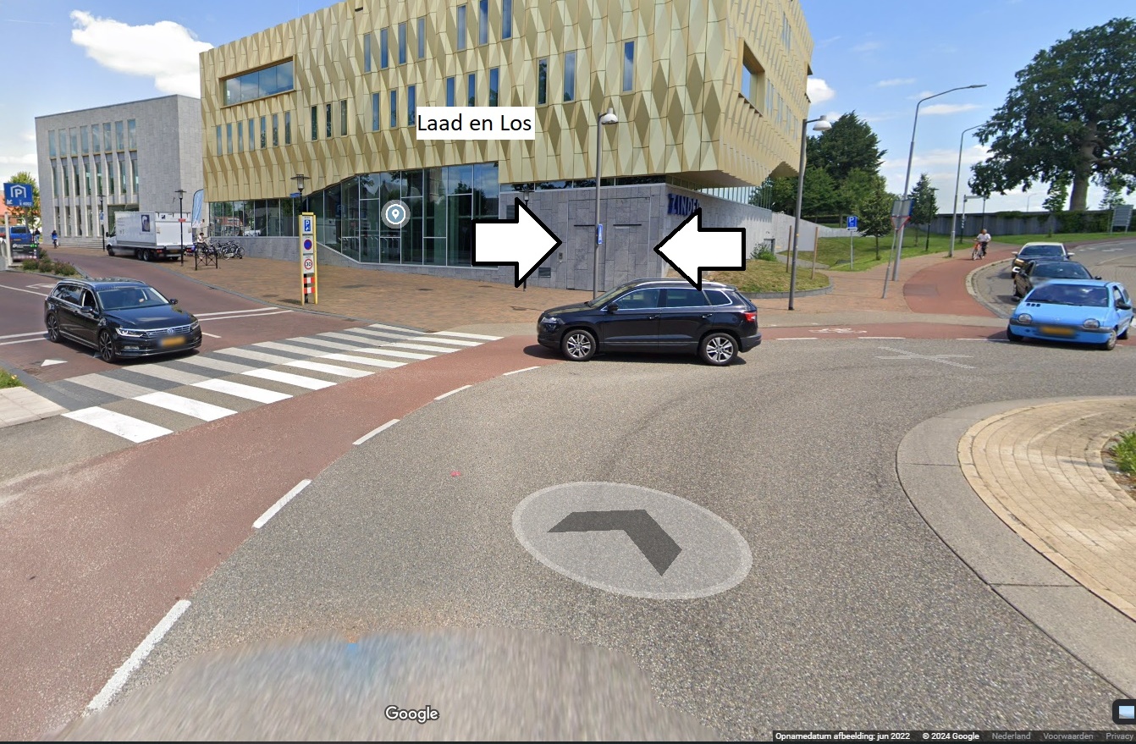

Afmetingen:

Zaal:
20,16m diep
11,8m breed
+/- 6m hoog

Fond to PA lijn: 6,5m

Speelvlak zonder poten:
11,5m breed

Speelvlak met poten:
8m breed

Er is een inrijdbare tribune met 110 zitplaatsen.
Er zijn podiumdelen om een podium te bouwen van ongeveer 8m bij 5m.

Rolstoelen:

Voor de tribune kan een extra rij stoelen geplaats worden, de plekken op de hoeken worden gebruikt voor rolstoelen.
Rolstoelen komen met de lift uit in de gang backstage en komen via de deur links achterop het toneel de zaal in. Hier moet een doorgang voor beschikbaar blijven (tevens nooduitgang).

Licht:

Lichtcomputer:
ETC-Ion, 40 faders.
Voor spots zie Tekeningen

Voor de led lampen kun je per stuk 4 kleurpresets kiezen.
Deze kun je gelijktijdig gebruiken.
Het nummer op de tekening vertegenwoordigt de eerste preset.
De presets worden additief gemengd.
Als een kleur meer dan 100% wordt, worden alle kleuren iets
teruggeschroefd om de verhoudingen kloppend te houden.
Rechtstreeks aansturen is ook mogelijk; zie tekeningen en patchlijst

Er zijn geen dimmers aanwezig, rechts achterop is wel een 32A en een 63A krachtstroom aansluiting om eventueel eigen dimmers op aan te sluiten (delen met geluid).

Geluid:

P.A.

Main: Meyer sound UPQ
Infill: Meyer sound Ultra X23
Delay: Meyer sound Ultra X40
Sub: Meyer sound 900-LFC
Processor: Meyer sound Galaxy

Mengtafels

2x Midas M32
1x Midas M32R
Andere tafels beschikbaar in overleg

Monitors

6x Soundprojects X-act
2x Soundprojects X-tender
Extra monitors op aanvraag beschikbaar.

Microfoons

Ruime Set
Aantallen en beschikbaarheid op aanvraag
We hebben geen analoge multikabel beschikbaar

Stroomvoorziening

Rechts achterop is 1x 32A, 1x63A en 3 losse groepen beschikbaar voor eventueel eigen P.A. en backline, indien niet gebruikt voor eigen licht.

Hijsinstallatie

Er hangen trussen op vaste hoogte.
Zie lichtplan voor verdeling.
Extra bijhangen kan alleen in overleg ivm met de maximale kapbelasting en het vaste lichtplan.

AV

Er hangt een beamer vast in een truss
Merk / type: Panasonic WUXGA
Aansluiting: HDMI-over-Ethernet
Resolutie: 1920 x 1080
Lichtopbrengst: 6500 ansilumen

SIAP

De zaal beschikt over een elektro-akoestisch systeem waarmee de akoestiek van de zaal aangepast kan worden.

https://www.siap.nl/

Zie ook technische lijsten overige zalen:

https://www.agnietenhof.nl/info/praktisch/techniek/

